无线远程压力采集终端
TSM-01P

技
术
规
格
书

陕西拓普索尔电子科技有限责任公司
（版本号V1.5）
安全使用注意事项：

- 收到产品后请检查包装及外形是否完好，并核对型号是否与购买产品相符；
- 产品使用工作环境：-20~+70℃(温度)，0%~93%RH(湿度)；
- 网络环境: CSQ≥12，并且可以正常通信；
- 安装时请确保安装固定牢固；
- 在本产品安装的前端应安装独立的球阀方便设备维护；
- 请妥善保存全部原包装材料，以便出现问题时，使用包装材料将产品包装好，寄到厂家处理。非原包装材料导致的运输途中的意外损坏，本公司不承担任何责任。

- 在安装本产品时，请远离高温易燃易爆区；
- 远离磁场干扰区域；
- 请勿将产品用作其它用途或对产品进行改造，否则由此而引发的事故，本公司概不负责；
- 产品的维修和保养，请委托本公司进行，本公司会安排受过培训的专职维修技术人员进行维护；
- 非专业人员，请不要随意打开产品的前盖或后盖，避免误操作而引发设备故障；
- 如产品出现非正常现象，请及时联系公司售后技术人员维修处理（对未经认可的修改或维修导致的问题，本公司不承担任何责任）。

为了安全使用本装置，请您在使用前务必详读本操作手册，在详读理解后，将其保管在指定场所，以备随时阅览。

目录
第1章 产品介绍 3
1.1 产品概述 3
1.2 产品外观及尺寸 4
1.3 特点 4
1.4 技术参数 5
第2章 产品应用 6
2.1 开关机、校准及唤醒 6
2.2 参数配置 6
2.2.1蓝牙配置 6
2.2.2远程配置 7
2.3 组网工作示意图 8
第3章 安装说明 9
3.1安装前检查 9
3.2安装方法 9
3.3注意事项 9
第4章 常见故障及解决方法 10
第5章 声明 11

第1章 产品介绍

1.1 产品概述
TSM-01P 无线远程压力采集终端是一款锂亚电池供电、具有无线通讯功能的高精度智能压力仪表，可选配NB-IoT，LoRa、LoRaWAN以及双模的NB-IoT和LoRa通信方式。压力表配备断码显示屏，内置MCU，低功耗设计，实现将现场的管道压力上传到云端的无线传输。产品采用304接头和全铸铝外壳，抗震性好，能够测量气体、液体、油等对不锈钢无腐蚀的介质。
产品功能实用，实时显示当前压力，采集间隔，发送间隔可调，可预设高低压阈值、动态变化阈值报警点，并支持本地蓝牙和远程配置，触发告警立即上报。特别适合消防水管网、消防末端、消防泵房、城市供水、石油化工等需要无人值守、远程监控的领域。将设备的电量、信号强度、管网的压力信息、告警信息等数据通过无线网络实时发送给监控中心，监控中心对数据进行存储、分析、查询、告警信息处理；无需现场布线，节省了人力及施工成本，帮助用户实现对管网及时、高效的监管。

1.2 产品外观及尺寸
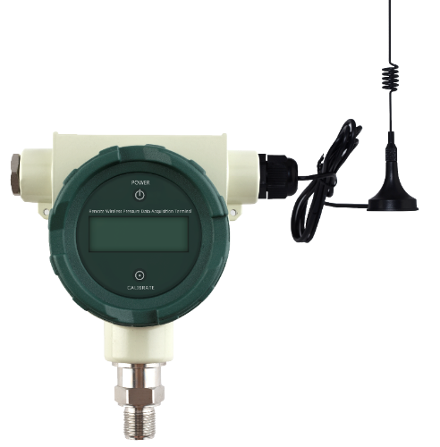
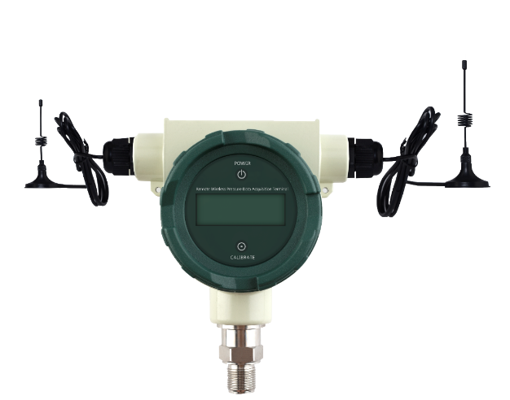

NB+LoRa版 NB/LoRa/LoRaWAN版

产品尺寸：长*宽*高 = 180*130*180 (单位mm)

1.3 特点
◎支持本地蓝牙或远程设置设备参数，支持本地蓝牙固件升级；
◎专用断码显示屏（7位断码动态显示），实时查看设备工作状态；
◎采集速度快、精度高；
◎超低功耗、数据存储及补发、联网时自动校准时间等功能；
◎WDT看门狗设计，保证设备长期运行稳定；
◎压力上限、下限、动态变化阈值可设置，告警信息立即上报；
◎支持非接触式面板交互，具有开关机、唤醒、手动零基准点校正功能；

1.4 技术参数
产品型号 | TSM-01P
通讯方式 | LoRa | NB-IoT | NB-IoT+LoRa | LoRaWAN
参数配置 | 本地蓝牙|远程
固件升级 | 本地蓝牙
云平台 | 移动onenet | 电信AEP/OC | 移动onenet|电信AEP/OC | 取决于LoRaWAN网关
测量介质 | 液体、气体、油等非腐蚀性、非爆炸性介质
工业时钟 | 内置工业时钟，自动校时
数据间隔 | 采集间隔≥60s/次（可设），发送间隔≥1800s/次（可设）（默认：采集间隔1分钟，发送间隔30分钟，默认时间以设备出厂为准）
测量范围 | 0～2.5MPa（其他量程可定制）
精度等级 | 0.5级（默认0.5%FS，0.1、0.2精度等级可定制）
过载压力 | 2倍的量程
连接接口 | M20*1.5MM（其他接口可定制）
温度补偿 | -10～65℃
供电方式 | 锂亚电池供电(容量：38Ah；CSQ值大于等于12、超长续航可达3年）
工作电流 | 低功耗电流<45uA,发送平均电流60mA
工作环境 | 温度：-20℃～70℃，湿度：＜93%RH
芯体 | 扩散硅芯体
表壳材质 | 铸铝
接口材质 | 304不锈钢
防护等级 | 探头IP68，仪表IP65
重量 | 1.5Kg

第2章 产品应用

2.1 开关机、校准及唤醒
操作过程 | 操作结果 |  | 备注
1、插上电池上电 | - 红色指示灯常亮5秒后熄灭，代表开机成功；  - 显示屏显示“boot”字符5秒后消失，代表开机成功。 |  | 开机期间（红色指示灯常亮及显示屏显示“boot”），使用磁棒开关按“POWER”键无效。
2、在设备处于关机的情况下，使用磁棒开关按“POWER”键 |  |  | 开机期间（红色指示灯常亮及显示屏显示“boot”），使用磁棒开关按“POWER”键无效。
在设备处于开机及屏幕点亮的情况下，使用磁棒开关按“POWER”键 |  | - 红色指示灯闪烁5次后熄灭，代表关机成功；  - 显示屏显示“off”并从5开始倒计时，倒计时完成后屏幕熄灭，代表关机成功。 | 关机期间（红色指示灯闪烁及显示屏显示“off”），使用磁棒开关按“POWER”键无效。
在屏幕点亮的情况下，使用磁棒开关按“CALIBRATE”键 |  | 屏幕显示“CAL0 OK”代表零点校准成功，3秒后会刷新显示液位、信号强度、电量等信息； | 将设备压力传感器接头置于空气中操作
设备处于低功耗状态时（屏幕熄灭），使用磁棒开关按“POWER”键 |  | 屏幕持续显示时间为15秒，然后自动熄灭。

2.2 参数配置
注：选择蓝牙或远程其一配置即可

2.2.1蓝牙配置
nRFUARTv2_43.apk，安装到安卓手机，使用步骤如下：
a、 设备开机，开机后设备会发送蓝牙广播数据 15 秒，设备蓝牙名称为以“tpsl”开头的设备；
b、 打开 nRFUARTv2_43 APP 后，点击 connect 按钮，会弹出搜索到的蓝牙设备列表；
c、 选择蓝牙名称为 tpsl 开头的设备，点击进行连接；
d、 连接成功后，在命令行的地方输入《蓝牙配置使用手册》的命令，点击 send 进行发送，如果是参数配置类的 命令，设备端接收到命令后会回传相应的命令，表示命令接收成功；其他执行功能类的命令， 发送后会有相应的功能反馈。
注意：（1）如果是对传感器使用的单位进行配置，就必须要配置相应的量程；
- 如果是参数配置类的命令发送成功后，必须发送 rest 命令设备才会保存生效，支 持批量设置后统一进行一次 rest 操作。
- 详见《蓝牙配置使用手册》

2.2.2远程配置
- 登陆DMP后台管理系统，在设备管理下所搜到设备IEMI号，然后点击远程配置
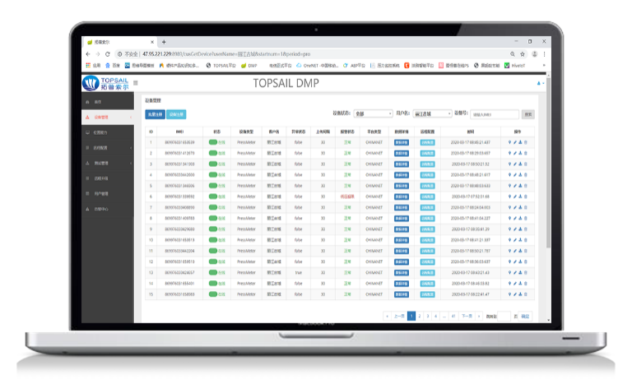

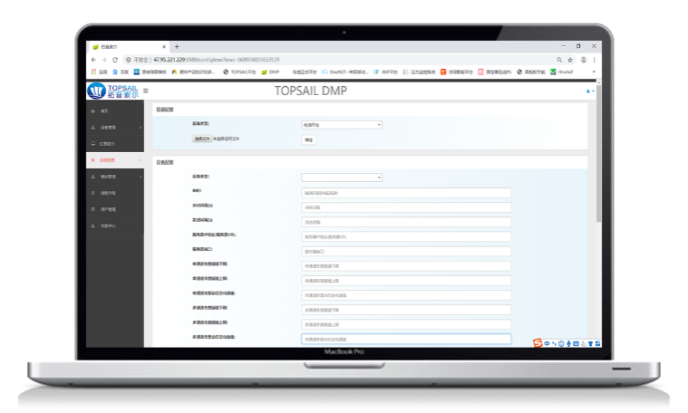
- 在远程配置下对设备参数按实际需求进行配置，如：采集间隔、发送间隔、服务器地址、服务器端口、上下限告警阈值、动态变化告警阈值等参数。

2.3 组网工作示意图
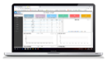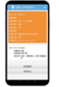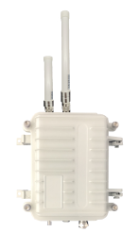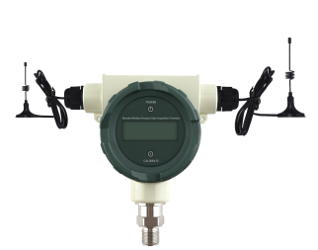
智能感知终端
数据通道
云平台端
应用端
移动ONENET
电信OC/AEP
NB-IoT
无线远程压力采集终端
智慧管网平台
实时监测 事件报警
运维管理 数据分析
场景联动

LoRa/LoRaWAn

第3章 安装说明

3.1安装前检查
- 被监测点的压力是否会超过仪表的测量范围；如有超过，请更换合适量程的仪表。
b、所测介质是否有高温（大于85℃）；如果温度过高，请加装冷凝管或散热器。
c、所测介质是否会堵塞仪表的引压孔；如果有可能防爆接头需要特殊定制。
用户信息传输装置应安装于消防监控室，安装整齐，美观。

3.2安装方法
a、一般情况下，仪表应向上垂直于水平方向安装，以便于观察；（如下图）
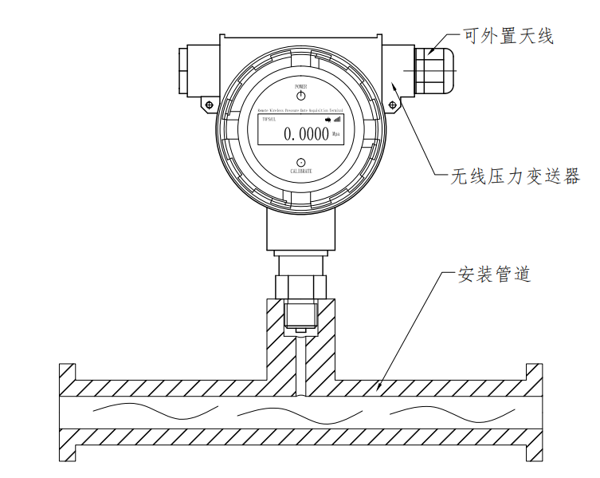
- 通用标准的压力接口为M20×1.5外螺纹，安装时应加装紫铜或聚四氟等密封垫片加以密封；（一般缠绕生料带即可）仪表可以直接安装在测量管道末端或测量管道法兰接口上。

3.3注意事项
（1）在安装仪表时，需将截止阀关闭，同时打开放空阀，以免因憋压而引起的压力过高损坏仪表的传感器。
（2）如果80℃≤介质温度≤100℃，应加装冷凝管。
（3）用户不得随意打开仪表，更换元器件。
（4）不得随意更换电池或充电。

第4章 常见故障及解决方法
故障1：无法发送数据
排除方法：
第一步：检查网络信号是否正常；
第二步：检查SIM卡和天线是否安装良好，SIM卡上网业务是否正常；
第三步：显示屏查看电池电量是否正常，不正常请更换电池；
第四步：通过手机蓝牙连接，打印其Log，找对应区域售后进行协助分析。

故障2：显示屏连接后无法点亮
排除方法：
第一步：显示屏激活点位置不对，确保磁棒开关挪到显示屏的POWER按键位置；
第二步：测量电池电量是否正常，不正常请更换电池。

故障3：无法进行手机蓝牙连接
排除方法：
第一步：确认手机安装nRFtoolbox并所有权限已开启；同时开启手机定位功能
第二步：设备开机后（0~15S）内可进行蓝牙连接；超时后无法进行蓝牙连接；
第三步：若手机出现蓝牙多次连接不上，可能是手机适配问题，请更换其他型号手机再次尝试。

如有其他问题请与我公司售后服务部门联系。

第5章 声明
TSM-01P 无线远程压力采集终端及相关软件版权均属陕西拓普索尔电子科技有限责任公司所有，其产权受国家法律绝对保护，未经本公司授权，其他公司、单位、代理商及个人不得非法使用和拷贝，否则受到国家法律的制裁。

您若需要我公司产品及相关信息，请及时与我司销售部联系，销售部联系方式：029-89198658


陕西拓普索尔电子科技有限责任公司
ShaanXi TopSail Electronic Technologies Co.,Ltd

地 址：西安市高新区毕原二路3000号西科控股硬科技企业社区一号楼

电 话：029-89198658
传 真：029-89198658
网 址：www.topsailiot.com

